

|  |
| --- |
| МИНОБРНАУКИ РОССИИ |
| Федеральное государственное бюджетное образовательное учреждение высшего образования  **«МИРЭА – Российский технологический университет»**  **РТУ МИРЭА** |
| Институт радиоэлектроники и информатики (ИРИ) |
| Кафедра телекоммуникаций (КТ) |

|  |  |  |
| --- | --- | --- |
| **КУРСОВАЯ РАБОТА** | | |
| по дисциплине «Тестирование и сертификация радиоэлектронных средств» | | |
| **Тема курсовой работы «Контроль выполнения программного кода мобильного приложения ОС Android»**. | | |
| **Студент группы** РИБО-01-21 | Бессонов Алексей Денисович | *(подпись студента)* |
| **Руководитель курсовой работы, доцент** | Самохина Елена Викторовна | *(подпись руководителя)* |
| Работа представлена к защите | « » 2023 г. | |
| Допущен к защите | « » 2023 г. | |

Москва 2023

|  |
| --- |
|  |
| МИНОБРНАУКИ РОССИИ |
| Федеральное государственное бюджетное образовательное учреждение высшего образования  **«МИРЭА – Российский технологический университет»**  **РТУ МИРЭА** |
| Институт радиоэлектроники и информатики (ИРИ) |
| Кафедра телекоммуникаций (КТ) |

|  |
| --- |
| **УТВЕРЖДАЮ** |
| Заведующего  кафедрой ___________  (подпись) ФИО |
| « » 2023г. |
| **ЗАДАНИЕ** |
| **на выполнение курсовой работы** |
| по дисциплине «Тестирование и сертификация радиоэлектронных средств» |
| Бессонов Алексей Денисович Группа РИБО-01-21 |
| **Тема: «Контроль выполнения программного кода мобильного приложения ОС Android»**. |
| **Перечень вопросов, подлежащих разработке, и обязательного графического материала:** |
| 1. Описание задания на курсовую. 2. Обоснование актуальности темы. 3. Описание алгоритма работы андроид приложения. 4. Предложения по модификации и обновлению приложения. |

|  |  |  |
| --- | --- | --- |
| **Срок представления к защите курсовой работы:** до 14 июня 2023г. | | |
| Задание на курсовую работу выдал | « » 2023 г. | E.В. Самохина |
|  | *(подпись руководителя)* | *(Ф.И.О. руководителя)*  А.Д. Бессонов |
| Задание на курсовую  работу получил | « » 2023 г. |
|  | *(подпись студента)* | *(Ф.И.О. студента)* |

**Оглавление**

Описание задания 1

Обоснование актуальности темы 4

Описание алгоритма работы Android-приложения 5

Предложения по модификации и обновлению приложения 9

Заключение 10

## 

## Описание задания

Разработать Android-приложение для проведения различных расчетов полезных сетевым инженерам.

Основные функции приложения:

1) отображение всех возможных вычислений списком, при нажатии на каждый тип вычислений открывается новый экран;

2) расчет подсети по IP-адресу и маске;

3) расчет времени передачи данных на основе сведений о скорости передачи и объеме данных;

4) генерация надежных паролей с возможностью копирования через событие долгого нажатия;

5) расчет PoE по типу кабеля, напряжению питания, длине кабеля, количеству устройств.

Обязательные требования к приложению:

1) каждый расчет необходимо проводить в отдельном окне;

2) использование виджетов ImageView или ImageButton".

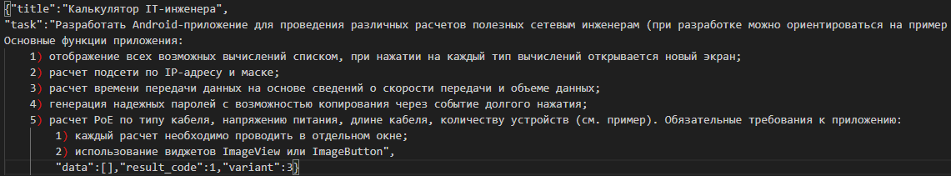Вариант: 3

Рис 1.Полный ответ от сервера

**Дополнительные требования к заданию.**

Первый экран приложения – это экран аутентификации (авторизации) с полями для ввода логина и пароля. Ввод пароля должен быть реализован скрытно. Также на экране должна присутствовать информация об авторе приложения.

Введенные пользователем логин и пароль должны отправляться на сервер по адресу <https://android-for-students.ru/coursework/login.php>. В случае, если отправленные на сервер параметры корректные, в приложение возвращается: код результата (result_code), номер варианта (variant), название приложения (title) и описание задания (task), которое необходимо выполнить. (Рис. 1)

После обработки полученных данных необходимо осуществить переход на следующий (главный) экран приложения, где далее должен быть реализован требуемый функционал. Если сервер вернул ошибку (неправильные параметры логина, пароля или группы), необходимо информировать об этом пользователя и не переходить на новый экран. Ошибка возвращается с кодом результата -1. (Рис. 2)



Рис.2 Ответ сервера, если пользователь ввел неправильный логин или пароль.

API для авторизации по логину и паролю представлено в таблице:

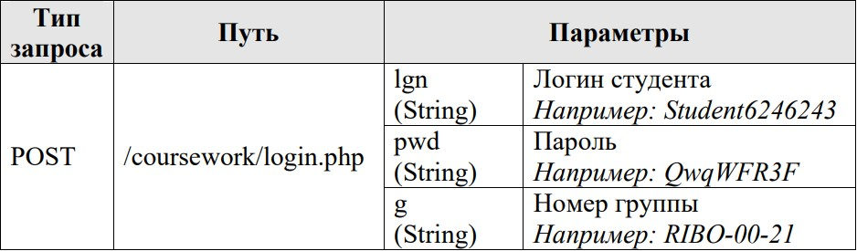

Требования к Android-приложению:

* Минимальная версия SDK, поддерживаемая приложением – API 21 (Android 5.0). Target SDK – не ниже 28.
* Названия классов, переменных и методов должны отражать суть и нести смысловую нагрузку.
* В приложении должно использоваться логирование.
* Текстовые константы должны храниться в файле ресурсов.
* Приложение должно быть выполнено в единой цветовой схеме, иметь адекватный, приветливый и удобный интерфейс.
* Необходимо придерживаться стилистике по написанию Java-кода.
* Необходимо придерживаться объектно-ориентированного подхода при разработке приложения.
* Необходимо предусмотреть обработку ввода пользователем «аномальных» значений, реализовать обработку исключений.
* Разработанное приложение должно быть скомпилировано в исполняемый apk-файл и подписано личной ЦП студента.
* Префикс имени пакета – com.mirea.kt.android.2023.

## 

## Обоснование актуальности темы

Сетевому инженеру часто приходится заниматься сбором и настройкой сетевой инфраструктуры, расчётом IP адресов, расчётом PoE и обеспечением защиты устройств путем установки на них паролей.

Разработка мобильного приложения для списка покупок на платформе Android станет актуальной задачей в свете значительного роста популярности мобильных устройств и проникновения смартфонов во все сферы нашей жизни. Смартфоны и планшеты на базе Android используются миллионами людей по всему миру, и создание удобного приложения для списка покупок будет предоставлять им удобный и интуитивно понятный способ управления своими покупками прямо на их мобильных устройствах.

## 

## Описание алгоритма работы Android-приложения

При запуске приложения открывается экран авторизации (MainActivity), где пользователю необходимо ввести свой логин и пароль.

|  |  |
| --- | --- |
|  |  |
| Рис. 3 Экран авторизации | Рис. 3 Ошибка авторизации |

После ввода пользователем логина и пароля, эти данные отправляются на сервер с использованием библиотеки OkHttp. После отправки данных на сервер происходит их проверка.

В случае, если данные оказываются верными, пользователь перенаправляется на главный экран приложения (SelectorActivity). На этом экране пользователь получает выбор между основными функциями приложения, такими как поиск адреса сети IPv4 по адресу устройства и маске подсети, нахождению времени на передачу файла при известных скорости и размере файла, генерацию надежных паролей, а также расчёт PoE по типу и характеристикам кабеля.

В случае, если введенные данные оказываются неверными, на экране отображается соответствующее сообщение или надпись, информирующая пользователя об ошибке аутентификации. Это позволяет пользователю осведомиться о неправильном вводе логина или пароля и предпринять соответствующие действия для их исправления. сообщением.

|  |  |
| --- | --- |
|  |  |
| Рис.4 Главный экран приложения. | Рис.4.1 Расчёт адреса сети |
|  |  |

В главном экране приложения пользователь встречает список доступных функций. При нажатии на кнопку с нужным действием откроется новая страница, в которой можно совершить вычисления.

|  |  |
| --- | --- |
|  |  |
| Рис. 4.2 Страница для расчёта времени на передачу файла | Рис. 4.3 Страница генератора паролей |

В каждом из функциональных окон приложения реализована защита от ввода некорректных значений. В окне функции генерации паролей предусмотрена возможность зажатия на сгенерированном пароле для копирования его в буфер обмена.

## 

## Предложения по модификации и обновлению приложения

Добавление spinner элемента в расчет времени на передачу данных для выбора единиц измерения скорости передачи и размера передаваемого файла.

Добавление spinner элемента в генератор пароля для указания количества специальных символов, цифр и других параметров при генерации пароля.

Добавление таблицы всех возможных адресов сетей в поисковик адреса сети.

## 

## Заключение

В итоге, можно сделать вывод, что создание многоэкранного Android-приложения является задачей, требующей от разработчика широкого спектра знаний и навыков. Этот процесс включает не только программирование, но и проектирование удобного и понятного интерфейса для пользователя.

В итоге выполнения курсовой работы была изучена методология разработки многоэкранного приложения на примере калькулятора для IT-инженера. Были углубленно изучены основные концепции работы с Activity, Intent и другими компонентами Android SDK, а также принципы дизайна и разметки экранов.

В итоге, разработка многоэкранного приложения для Android является значимым и актуальным направлением в области мобильной разработки, требующим от разработчика высокой квалификации и творческого подхода. Это позволяет создавать приложения высокого качества, которые удовлетворяют потребности пользователей и помогают им решать различные задачи.